Задания на формирование читательской грамотности у учащихся 5 классов
Задание 1
Сказка о дальневосточном тюлене
Жил-был на свете тюлень Тишка. Жил он в морях Дальнего Востока и назывался «дальневосточной нерпой». У Тишки была очень красивая блестящая шкура с серебристо-серыми пятнами и подпалинами. Плавал он вместе с тюленями из своей стаи на большие расстояния. Бывал и на острове Сахалин, и в Чукотском море, проплывая по Берингову проливу. Любили тюлени отдыхать на восточном мысу Чукотского полуострова или в районе города Анадырь. Там собирались на отдых большие колонии разных видов тюленей и моржей.
Больше всего Тишка любил плавать и ловить рыбу. Однажды в погоне за добычей в районе Курильских островов он развил такую большую скорость, что не заметил, как вместе с косяком рыбы попался в рыбачью сеть. Тишка заметался, пытаясь вырваться. Он не мог всплыть на поверхность воды, чтобы сделать вдох, и стал задыхаться. От недостатка воздуха тюлень потерял сознание и не видел, как оказался на борту тральщика — рыболовного судна, вышедшего на промысел недалеко от острова Сахалин.
Увидев в сети неподвижного тюленя, рыбаки хотели выбросить его в море — они решили, что тюлень уже мёртвый. Но Тишка пошевелил ластами и издал хриплый звук — на воздухе он стал приходить в себя. Рыбаки позвали капитана корабля.
— Ну, и что нам с ним делать? — спросил капитан. — Какой-то он полудохлый. Боюсь, в море не выживет. Давайте, отвезём его в океанариум. Может, там его выходят…
Так Тишка оказался в одном из дальневосточных океанариумов.
Тема: Вспоминаем, повторяем, изучаем. Правописание проверяемых согласных в корне слова.
Задания
Какого географического названия не было в тексте?
1.Чукотское море
2. Охотск
3.Сахалин
4.Анадырь

Выпишите из текста слова, с помощью которых автор описывает Тишку.

Составьте план текста
Подумайте, почему именно на восточном мысу Чукотского полуострова любят отдыхать тюлени?

Познавательные УУД |  |  | Коммуникативные УУД |  | Регулятивные УУД
Базовые логические | Базовые исследовательские | Работа с информацией | Общение | Совместная деятельность | Самоорганизация | Самоконтроль
Понимать смысловую структуру текста (определять тему, главную мысль/идею, назначение текста) | Формулировать на основе полученной из текста информации собственную гипотезу | Определять наличие/отсутствие информации | Строить речевое высказывание в соответствии с задачей | Корректно и аргументированно высказывать свое мнение | Планировать действие по решению учебной задачи для получения результата | Корректировать свои учебные действия

Характеристики задания:
Уровень сложности: средний
Формат задания: задание с выбором ответа, построение собственного текста
Объект оценки: проверять умения работать с текстом и составлять собственное речевое высказывание
Максимальный балл:4
Система оценивания:
4 баллов-выполнено все 4 задания
3 балла-выполнено 3 задания из 4
2 балла-выполнено 2 задания из 4
1 баллов-выполнено 1 задание из 4
0 баллов-задания не выполнены

Задание 2
Комаров П.
Сосна
Скрипит высокая сосна,
И, молнией расколота,
Весной на землю льет она
Смолы живое золото.
И каждый вечер по весне
Своей тропинкой узенькой
Идет к расколотой сосне
Медведь – любитель музыки.
Чуть слышно дерево поет…
Дивясь такому случаю,
Медведь раскачивать начнет
Плечом сосну певучую.
Когда ты ходишь по лесам –
И ты тропинкой узенькой
Приди к сосне, послушай сам
Лесную эту музыку.
Тема: Склонение имен существительных

Задания
Стихотворение названо П. Комаровым «Сосна». Возможен ли другой вариант названия? Дайте аргументированный ответ

Объясните значение словосочетания «живая музыка». Просклоняйте имя существительное из данного словосочетания

Чем полезна сосна для здоровья? Приготовь монологическое высказывание.

Познавательные УУД |  |  | Коммуникативные УУД |  | Регулятивные УУД
Базовые логические | Базовые исследовательские | Работа с информацией | Общение | Совместная деятельность | Самоорганизация | Самоконтроль
Понимать значение неизвестного слова или выражения на основе кон-текста | Формулировать на основе полученной из текста информации собственную гипотезу | Использовать информацию из текста для решения практической задачи с привлечением фоновых знаний | Строить речевое высказывание в соответствии с задачей | Корректно и аргументированно высказывать свое мнение | Планировать действие по решению учебной задачи для получения результата | Корректировать свои учебные действия

Характеристики задания:
Уровень сложности: средний
Формат задания: задание на определение лексического значения выражения, построение собственного текста, задание на умение склонять имена существительные
Объект оценки: проверять умения работать с художественным текстом и составлять монологическое высказывание
Максимальный балл:4
Система оценивания:
4 баллов-выполнено все 4 задания
3 балла-выполнено 3 задания из 4
2 балла-выполнено 2 задания из 4
1 баллов-выполнено 1 задание из 4
0 баллов-задания не выполнены

Задание 3
Тарабрина А.
Морской шиповник
Бордово – розовым соцветьем
Клонилось солнце к горизонту,
Купая диск в туманной мгле.
Соленой бездны колыханье
Крушило в пыль ракушки, камни,
Из недр к волокнам лился сок,
И цвел шиповник сквозь песок.
Пчела на венчике блестела
Слюдою крылышек прозрачных.
Кузнечик стрекотал в траве.
Зеленый зной тропой змеился,
Блестело море. Серебрился
Под стопами песок морской,
Слагая сагу о влюбленных.
С бордово – розовой зарей
Вставал шиповник над водой.
Тема: Речь. Язык. Правописание. Культура речи. Правописание окончаний.

Задания
С какой целью написано стихотворение?
Какими качествами должен обладать человек, чтобы разгадать тай-ны природы?
Рассмотрите рисунок.
Что вы должны сделать для того, чтобы принять участие в конкурсе?

30 октября 2022 года стартует краевой конкурс детских фотографий о растениях «Лучшее фото любимого растения» в формате – онлайн. К участию в конкурсе приглашаются школьники от 6 до 17 лет с фотоработами. Конкурсные работы размещаются участниками конкурса самостоятельно с 10 по 20 ноября в официальную группу конкурса в социальной сети «В контакте»
Приглашаем всех принять участие!

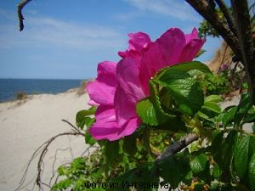

Познавательные УУД |  |  | Коммуникативные УУД |  | Регулятивные УУД
Базовые логические | Базовые исследовательские | Работа с информацией | Общение | Совместная деятельность | Самоорганизация | Самоконтроль
Умение классифицировать, обобщать, сравнивать, выявлять закономерности и противоречия в рассматриваемых фактах, подбирать варианты решения задачи  Понимать концептуальную информацию (авторскую позицию, коммуникативное намерение) | Высказывать и обосновывать собственную точку зрения по вопросу, обсуждаемому в тексте | Использовать информацию из текста для решения практической зада-чи | Строить речевое высказывание в соответствии с задачей | Корректно и аргументированно высказывать свое мнение | Планировать действие по решению учебной задачи для получения результата | Корректировать свои учебные действия

Характеристики задания:
Уровень сложности: средний
Формат задания: задание на определение лексического значения выражения, построение собственного текста
Объект оценки: проверять умения работать с художественным текстом и составлять собственное речевое высказывание
Максимальный балл:3
Система оценивания:
3 баллов-выполнено все 3 задания
2 балла-выполнено 2 задания из 3
1 балл-выполнено 1 задания из 3
0 баллов-задания не выполнены

Задание 4

Оказалось, что первым проснулся Дерсу; его разбудили собаки. Они все время прыгали то на одну, то на другую сторону костра. Спасаясь от тигра, Альпа бросилась прямо на голову Дерсу. Спросонья он толкнул ее и в это время увидел совсем близко от себя тигра. Страшный зверь схватил тазовскую собаку и медленно, не торопясь, точно понимая, что ему никто помешать не может, понес ее в лес. Испуганная толчком, Альпа бросилась через огонь и попала прямо ко мне на грудь. В это самое время я и услышал крик Дерсу.
Инстинктивно я схватил ружье, но не знал, куда стрелять.
Вдруг в зарослях позади меня раздался шорох.
— Здесь, — сказал шепотом таза, указывая рукой вправо от кедра.
— Нет, тут, — ответил Дерсу, указывая в сторону, совершенно противоположную.
Шорох повторился, но на этот раз с обеих сторон одновременно. Ветер шумел вверху по деревьям и мешал слушать. Порой мне казалось, что я как будто действительно слышу треск сучков и вижу даже самого зверя, но вскоре убеждался, что это совсем не то: это был или колодник, или молодой ельник. Кругом была такая чаща, сквозь которую и днем-то ничего нельзя было рассмотреть.
В.К.Арсеньев «По Уссурийскому краю»

Храмцов В.
Песня о жизни тигра
Эти песни, эти сказки
Я принес из дальних сопок,
Из лесов, пропахших хвоей,
Из болот и рек студеных…

…В темном логове под кручей
Два тигренка жили тайно,
Только мать-тигрица знала,
Как найти дорогу к детям.

…Здесь, в излучине меж сопок,
Под крутым речным обрывом,
Человека тигр заметил…
Что здесь надо человеку?

Лев Георгиевич Капланов
Знал тигриные заботы,
Знал тревоги их и страхи,
О повадках знал тигриных,
О владыке темных джунглей
Знал он сказки и легенды…

Знать хотел он и увидеть
Тигра в логове зверином,
Разгадать их тайну жизни
И семейные невзгоды.

Тема: Стили и типы речи
Задания
Определить стиль речи. По каким признакам вы это поняли? (текст1)
Определить тип речи текста. Применяйте прием фотографирования. (текст1)
Могла ли история с тигром закончиться по-другому? Почему? (текст1)
Составьте памятку «Правила поведения в лесу во время прогулки»
Прочитайте стихотворение В. Храмцова .Какие идеи объединяют произведения Арсеньева и и Храмцова?

Какие чувства выражены в стихотворении Храмцова?

Познавательные УУД |  |  | Коммуникативные УУД |  | Регулятивные УУД
Базовые логические | Базовые исследовательские | Работа с информацией | Общение | Совместная деятельность | Самоорганизация | Самоконтроль
мение классифицировать, обобщать, сравнивать, выявлять закономерности и противоречия в рассматриваемых фактах, подбирать варианты решения задачи  Оценивать форму текста (структуру, стиль и т.д.), целесообразность использованных автором приемов | Понимать чувства, мотивы, характеры героев | Использовать информацию из текста для решения практической задачи с привлечением фоновых знаний | Строить речевое высказывание в соответствии с задачей | Высказывать и обосновывать собственную точку зрения по вопросу, обсуждаемому в тексте | Планировать действие по решению учебной задачи для получения результата | Корректировать свои учебные действия

Характеристики задания:
Уровень сложности: высокий
Формат задания: задание на определение стиля и типа речи, авторской идеи, построение собственного текста
Объект оценки: проверять умения работать с художественным текстом, определять тип,стиль речи. Составлять собственное речевое высказывание
Максимальный балл: 6
Система оценивания:
6 баллов- верно выполнены все 6 задания
5 баллов- верно выполнено 5 заданий из 6
4 балла- верно выполнено 4 задания из 6
3 балла- верно выполнено 3 задания из 6
2 балла- верно выполнено 2 задания из 6
1 балл- верно выполнено 1 задание из 6
0 баллов-не выполнены все задания

Задание 5

К полудню мы вошли в густой лес. Здесь был сделан небольшой привал. Воспользовавшись свободным временем, я стал осматривать древесную и кустарниковую растительность и отметил у себя в записной книжке: 1) белый клен с гладкой зеленоватой корой и с листьями, слабо зазубренными, мохнатыми и белесоватыми снизу, 2) черемуху с корой, напоминающей бересту, и с темной остроконечной зазубренной листвою, 3) каменную березу с желтовато-грязной корой и с чрезвычайно изорванной и висящей лохмотьями берестой, 4) особый вид смородины , почти не отличающийся от обыкновенной красной; несмотря на август месяц, на кустах еще не было ягод, 5) шиповник без шипов с красноватыми ветвями, мелкими листьями и крупными розовыми цветами, 6) спирею с клиновиднозаостренными мелкозубчатыми листьями и белыми цветами, и 7) бузину — куст с светлой корой, с парно-перистыми овально-ланцетовидными и мелкозазубренными листьями и с желтоватыми цветами.
В.К.Арсеньев «По Уссурийскому краю»
Тема: «Имя прилагательное»
Задания
Какое из растений не упоминается в тексте
1.Черемуха
2.Шиповник
З.Смородина
4.Рябина
5.Бузина
Составьте памятку «Правила поведения в лесу во время прогулки»
Найдите в описании сложные имена прилагательные .
Объясните значение слова ланцетовидные. Воспользуйся толковым словарем. https://slovarozhegova.ru/
Рассмотрите фотографии растений. Соотнесите название растений и изображение. Обоснуйте свой выбор.

1 2 3
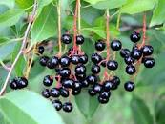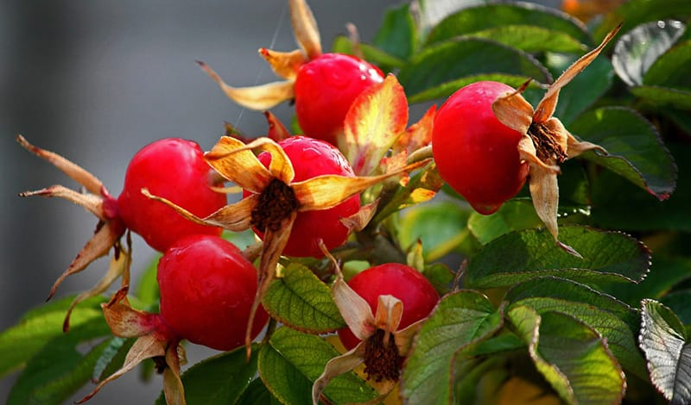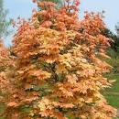
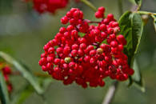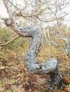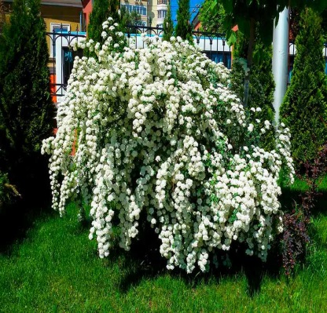
4 5 6

Познавательные УУД |  |  | Коммуникативные УУД |  | Регулятивные УУД
Базовые логические | Базовые исследовательские | Работа с информацией | Общение | Совместная деятельность | Самоорганизация
Умение классифицировать, обобщать, сравнивать, выявлять закономерности и противоречия в рассматриваемых фактах, подбирать варианты решения задачи с учетом самостоятельно выставленных критериев | Понимать чувства, мотивы, характеры героев | Использовать информацию из текста для решения практической задачи с привлечением фоновых знаний | Строить речевое высказывание в соответствии с задачей | Высказывать и обосновывать собственную точку зрения по вопросу, обсуждаемому в тексте | Корректировать свои учебные действия

Характеристики задания:
Уровень сложности: средний
Формат задания: задание с выбором ответа ,работа со словарем
Объект оценки: проверять умения работать со словарем ,находить сложные имена прилагательные Составлять собственное речевое высказывание
Максимальный балл:5
Система оценивания:
5 баллов- верно выполнено 5 заданий из 8
4 балла- верно выполнено 4 задания из 8
3 балла- верно выполнено 3 задания из 8
2 балла- верно выполнено 2 задания из 8
1 балл- верно выполнено 1 задания из 8
0 баллов-не выполнены все задания

